Votre démarche pour résoudre des problèmes

Travail à réaliser pour chaque situation-problème que vous choisissez de décrire

 | Les étapes de la démarche
 | Repérage du problème | Poser le problème | Recherche des causes  Diagnostic | Recherche des remèdes,  des solutions | Définition des plans d’action | Résultats obtenus | Retour d’expérience  Consolidation
Informations d’entrée. Observation, écoute, indices
Thème de recherches
Etudes - Tests
Outils - Mesures
Scénarii
Examens complémentaires
Décision finale
Informations de sortie

Votre démarche pour résoudre des problèmes - Vos données d’observation

Travail à réaliser pour chaque situation-problème que vous choisissez de décrire

Données d’observation | Interprétations possibles  Hypothèses | Validation des hypothèses | Besoins/objectifs afférents

- Vous définirez la méthodologie des études et recherches, de diagnostic et des tests.

- Vous définirez vos outils et méthodes

- Quelles étaient vos hypothèses de départ (recherche diagnostique) ? Comment ont-elles évoluées ?

- Quel était le cœur du problème ?

Posez clairement le diagnostic

- Quels sont les objectifs déduits du diagnostic ?

- Quelles étaient vos hypothèses avant de trouver le(s) remède(s) ?

- Les plans d’action seront détaillés : quelles sont les responsabilités ? Quels sont les résultats attendus ? Quels sont les facteurs clés de succès ? Quels sont les indicateurs de suivi ? Quelles sont les principales étapes ? Quelles sont les échéances ? Quels sont les risques et contraintes ? Quels sont les résultats obtenus ? Quels sont les écarts avec ceux attendus ?

- Vous pouvez discuter l’efficacité des outils (les intérêts et limites)

CONCEPTS-CLES à l’épreuve des réalités PROBLEMATISATION

Concepts-clés du métier  INDEX | Transposition dans votre contexte  Vos expériences vécues | Quels sont les problèmes posés ?
Concept 1
Concept 2
Concept 3
Concept 4

Schéma inspiré de la structure D’ARIZ
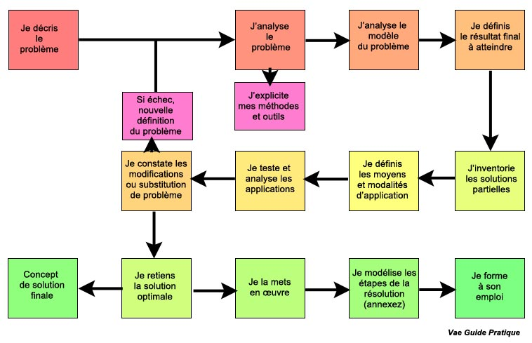
Cycle diagnostique et cycle d’un processus

Le processus | Historique des informations et décisions diagnostiques  Construction du diagnostic étape par étape | Historique des résultats obtenus | Liens avec le diplôme
Etape 1
Etape 2
Etape 3
Etape 4
Etape 5
Etape 6
etc

Matrice RACI de la gestion de problème. Situez votre rôle

Problématique | Responsable, Approbateur (valideur) | Réalisateur  Acteur | Consulté (rôle-conseil) | Informé | Niveau exigé par le diplôme
Phase identification
Et du diagnostic
Phase de définition des objectifs liés au diagnostic
Phase de définition des moyens liés aux objectifs
Phase de réponse
Phase du bilan
Phase de prévention
Amélioration continue

Tableau QQOQCCP lié à la gestion des problèmes

Qui | Quoi  Nature des problèmes | Où | Quand | Comment | Combien | Pourquoi | Lien avec le diplôme
voir la matrice RACI | Listez-les |  | Périodicité | Conditions | Chiffrez | Le sens  Les objectifs  Les enjeux

